**202205试题**

**综合题一**

1. 为了提高学校阅卷系统的效率，小申打算开发一种基于人工智能的答题纸识别系统，答题纸模板如图1所示。

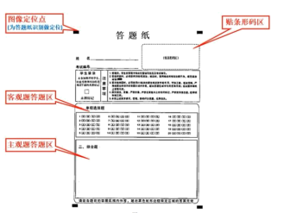

图1

（1）识别系统对如图1所示的四个区域进行识别并记录。请在左侧选择合适的框图，将其拖至右侧的虚框内，完善算法示意图。

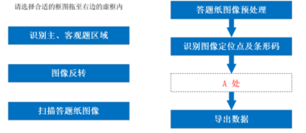

A处：____

（2）若答题纸图像只有黑白两种颜色，0表示黑色像素点，1表示白色像素点。则表示一个像素点的颜色所需的二进制数位至少是（ ）

A.2 B.8 C.4 D.1

（3）小申通过计算误识率，来客观地衡量系统性能。误识率=误识数/测试数量，某次测试数据如表所示，则该次的误识率为____。

|  |  |  |
| --- | --- | --- |
| 测试数量（张） | 误识数（张） | 误识率 |
| 1000 | 20 |  |

page number 0

（4）小申分别使用方法1和方法2进行了多轮实验。在撰写数据分析报告时，依据图2提供的数据，需要比较两种方法的误识率：当实验轮次少于10次时，两种方法的误识率①____；随着两种方法实验轮次的增加，②____。

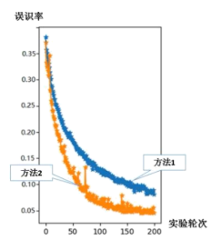

图2

（5）识别技术在给我们带来便利和工作效率提高的同时，也隐藏着不安全因素。关于人脸识别技术的应用，以下表述正确的是（ ）

A.人脸信息泄露，被不法份子利用，会给个人财产和安全造成伤害

B.通过人脸识别技术，可以帮助公安机关破案

C.火车站利用人脸识别技术配合刷身份证验证旅客身份，提升了车站工作效率

D.人脸识别的认证方式被广泛应用于金融行业的远程开户、自助开户等场景

**综合题二**

2. 某超市运用物联网、大数据等技术进行日常管理。顾客购物流程如图1所示。

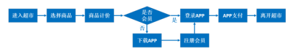

图1

（1）超市的货架上安装有压力传感器和红外传感器。一旦商品被取走，相关数据会被采集并传输到信息系统中，运营者可以根据这些信息安排好补货工作。这两类实现商品数据采集的传感器，位于物联网基本架构中的（ ）

A.网络层 B.应用层 C.感知层

（2）该超市内的商品都配置了电子标签，在结算时，顾客只需将其放置在收银区，便可自动读取商品信息。以下技术中，能够实现自动读取商品电子标签的是（ ）page number 1

A.5G移动通信技术 B.大数据技术 C.RFID技术 D.语音识别技术

（3）顾客在注册超市会员时，需要用手机扫码下载APP。其中，使用该超市APP的顾客，属于信息系统组成要素中的（ ）

A.硬件 B.人 C.数据 D.软件

（4）如图2所示，超市内通过交换机将若干台监控终端连接在一起。由于所有设备相距较近，在考虑更低成本前提下，该监控终端与交换机之间的通信线路应选用____（选填：HDMI线/光纤/双绞线）。

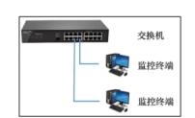

图2

（5）如图3所示，通过ipconfig命令，可以在超市的终端监控上查看本机IP地址。该终端的IP地址为____。

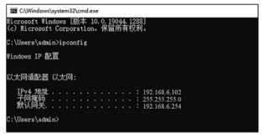

图3

（6）超市信息系统的运维离不开物理设施与环境的保障。其中，线路老化、突然停电、温度过高、设备被盗等都是常见的物理安全风险。针对这些风险，以下应对措施合理的是（ ）

A.为系统核心设备配置不间断电源 B.夜间敞开机房门窗用于散热

C.及时更换老化的线路 D.定期检查机房空调的工作情况

（7）超市等零售行业是大数据技术的主要应用领域之一，通过大数据分析可以挖掘到一些对超市有价值的信息，例如通过消费记录、销售额等数据分析，可以对超市内重点区域进行广告宣传，助力超市的发展。关于大数据对超市的作用，以下说法正确的是（ ）

A.大数据是提升超市销售额的唯一方式 B.大数据可以向顾客提供个性化推荐

C.大数据可以防治超市内的所有风险 D.大数据可以指导超市采购决策的制定

**综合题三**

3. 为了提升管理效率，小申准备为学校开发电子阅览室管理系统，实现自动记录学生进出电子阅览室以及page number 2

登记阅读兴趣等功能。登记界面的内容如图1所示。

|  |  |  |  |  |  |  |
| --- | --- | --- | --- | --- | --- | --- |
| 欢迎小明登录系统，请在以下选项中选择不超过3个最感兴趣资源类别提交 | | | | | | |
| 人文科学 | 学科网(www.zxxk.com)--教育资源门户，提供试卷、教案、课件、论文、素材以及各类教学资源下载，还有大量而丰富的教学相关资讯！自然科学 | 艺术修养 | 学科网(www.zxxk.com)--教育资源门户，提供试卷、教案、课件、论文、素材以及各类教学资源下载，还有大量而丰富的教学相关资讯！学科拓展 | 学科网(www.zxxk.com)--教育资源门户，提供试卷、教案、课件、论文、素材以及各类教学资源下载，还有大量而丰富的教学相关资讯！编程语言 | 时事热点 | 体育咨询 |
| 学科网(www.zxxk.com)--教育资源门户，提供试卷、教案、课件、论文、素材以及各类教学资源下载，还有大量而丰富的教学相关资讯！ | | | | | | |

图1

（1）电子阅览室管理系统需要记录学生进出的数据，小申设计用校园一卡通卡片作为进出凭证。关于这种方式，以下表述正确的是（ ）

A.需要在卡片内存储学生标识数据 B.读取卡片是采用有线通信技术

C.需要安装读卡器读取卡片信息 D.一般采用RFID技术

（2）电子阅览室管理系统要增加学生阅读兴趣登记模块。小申设计了xingqu数据表，用XQLB字段存储“人文科学”、“自然科学”、“艺术修养”等兴趣类别。该字段的类型是（ ）

A.INTEGER B.TEXT C.NUMERIC

（3）小申设计学生阅读兴趣登记模块流程，如图2所示，学生登录后，需要提交不超过3个阅读兴趣数据。请在左侧选择合适框图，将其拖至右侧的虚线框内进行组合，完善模块流程。

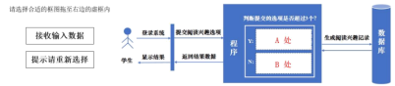

图2

A处：____ B处：____

（4）小申绘制了学生阅读兴趣登记模块流程，如图所示。其中，“判断提交的选项是否超过3个？”主要实现数据的（ ）

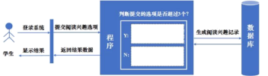

A.存储 B.处理 C.传输 D.采集和输入

（5）小明使用学生阅读兴趣登记模块，提交界面如图1所示。其中，选中项用T表示，未选中项用F表示，提交后兴趣字段数据为FTFTTFF。经查询小达同学的兴趣字段内容为FFFTFFF，请写出他的兴趣为____。page number 3

（6）小申在使用电子阅览室管理系统一段时间后发现需要增加“航空航天”的兴趣类别，于是做了相应调整。以下表述正确的是（ ）

A.该调整属于信息系统的优化 B.只能增加一种兴趣类别

C.增加类别一定能提高程序运行效率 D.调整前需明确具体需求

（7）学生阅读兴趣数据存储在xingqu数据表中，字段信息如表1所示。现需要把小明的阅读兴趣字段数据“FTFTTFF”更改为“TFFTFFF”，修改后的结果如表2所示。请把数据库操作语句补充完整，完成修改操作。

|  |  |  |  |  |
| --- | --- | --- | --- | --- |
| 字段名称 | XH | XM | BJ | YDXQ |
| 字段含义 | 学号 | 姓名 | 班级 | 阅读兴趣 |

表1

结果示例：

|  |  |  |
| --- | --- | --- |
| XH | XM | YDXQ |
| 20220105 | 小明 | TFFTFFF |

表2

|  |
| --- |
| Update xingqu set YDXQ="① " where XH="20220105" |

①：____

**综合题四：**

4. 小申运用已学知识，帮助老师分析、处理学生体质健康数据。数据中包含了学生的学号、性别、身高（m）、体重（kg）、肺活量（ml）。

（1）如图所示，小申整理数据时发现学号为230102学生的身高为16.3米。这说明数据中存在（ ）

|  |  |  |  |  |
| --- | --- | --- | --- | --- |
| 学号 | 性别 | 身高 | 体重 | 肺活量 |
| 230101 | 女 | 1.65 | 50 | 2096 |
| 230102 | 女 | 学科网(www.zxxk.com)--教育资源门户，提供试卷、教案、课件、论文、素材以及各类教学资源下载，还有大量而丰富的教学相关资讯！ | 49 | 3034 |
|  |  | …… |  |  |
| 230134 | 男 | 1.76 | 68 | 2918 |
| 230135 | 男 | 181 | 65 | 4530 |

page number 4

A.重复值 B.缺失值 C.异常值

（2）小申把整理后的数据存储在G11.csv文件中。在数据分析时使用Python第三方库numpy中的数据统计函数，查看男生肺活量的最小值。以下横线处应填写的内容是（ ）

|  |
| --- |
| import numpy as np  import pandas as mypd  mydf=mypd.read_csv("G11.csv",encoding="ANSI")  df=mydf[(mydf['性别']=="男")] #读取所有男生的数据  print(np.min( )) |

A.np["肺活量"] B.mypd["肺活量"] C.mydf["肺活量"] D.df["肺活量"]

（3）为了计算每位学生的BMI指数，小申设计的算法如图所示。请在左侧选择合适的框图，拖至右侧流程图的虚线框内进行组合，将算法设计完整。

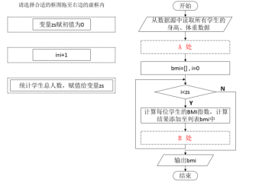

A处：____ B处：____

（4）为了计算每位学生的BMI指数，小申编写的Python程序如图所示。计算BMI指数的公示为：BMI= 学科网(www.zxxk.com)--教育资源门户，提供试卷、教案、课件、论文、素材以及各类教学资源下载，还有大量而丰富的教学相关资讯！，请将程序填写完整。可以点击图标学科网(www.zxxk.com)--教育资源门户，提供试卷、教案、课件、论文、素材以及各类教学资源下载，还有大量而丰富的教学相关资讯！进入开发环境，本题提供的环境仅用作算法验证。

|  |
| --- |
| import pandas as pd  d=pd.read_csv("G11.csv",encoding="ANSI")  ht=d["身高"]  wt=d["体重"]  bmi=[]  for i in range(len(ht)): |

page number 5

|  |
| --- |
| x=round(① /ht[i]**2,2) #round()函数，可参看Python帮助小贴士  bmi.append(x)  print(bmi) |

①：____

（5）BMI指数参考标准如表所示。小申需要编写程序用于统计偏胖的人数。点击图标学科网(www.zxxk.com)--教育资源门户，提供试卷、教案、课件、论文、素材以及各类教学资源下载，还有大量而丰富的教学相关资讯！进入开发环境，请完善程序，将程序以原文件名保存在默认位置。

|  |  |  |
| --- | --- | --- |
| 描述 | WHO标准 |  |
| 偏瘦 | BMI＜18.5 |  |
| 正常 | 18.5≤BMI＜25 |  |
| 偏胖 | BMI≥25 |  |
| #以下设置的变量、数据不能改变  #b中存储的是全体学生的BMI指数  #c2存储统计偏胖的人数(>=25)  bmi=[18.37,18.44,22.91,16.33,18.43,19.2,19.53,21.51,17.37,19.2,18.81,18.75,19.63,20.69,19.43,19.33,17.91,21.3,28.08,24.24,24.69,26.15]  c2=0  #在以下区域继续完善代码  for x in bmi:  ____  #以下输出语句，无需修改  print('偏胖人数：',c2)  #根据测试源，判定结果(测试数据结果：2) | | |

（6）小申想绘制如图1所示的可视化图表。编写的程序如图2所示，列表tot中存储的是分类描述对应的汇总人数，请将程序填写完整，可以点击图标学科网(www.zxxk.com)--教育资源门户，提供试卷、教案、课件、论文、素材以及各类教学资源下载，还有大量而丰富的教学相关资讯！进入开发环境，本题提供的环境仅用作算法验证。

BMI指数的分类统计柱状图page number 6

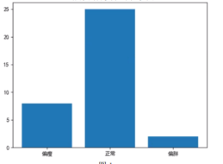

图1

|  |
| --- |
| import matplotlib.pyplot as plt  plt.rcParams['font.sans-serif']='SimHei'  plt.title("BMI 指数的分类统计柱状图")  ms=["偏瘦","正常","偏胖"]  tot=[8,25,2]  plt.bar(① ，② ) # 绘制柱状图，可参考Python帮助小贴士  plt.show() |

图2

①：____ ②：____page number 7